INFORME DEL PROYECTO

VetCare
Sistema web para la gestión de una clínica veterinaria

Evaluación parcial
Unidad didáctica: Desarrollo de Interfaces 3

Institución: IDAT
Docente: José Inga
Integrantes:
-Apaza Alarcon Ronimer Franco
-Vargas Cárdenas Brando Nikola
-Canchaparan Apaza Joel Daniel

Presentación del proyecto
Como equipo, desarrollamos VetCare para organizar el registro de mascotas, las citas y el historial de una clínica veterinaria. La propuesta busca reducir confusiones de horarios y mantener la información más ordenada.
Usamos Angular 18 y TypeScript. La aplicación tiene tres pantallas principales, formularios reactivos y un servicio que guarda los datos en el navegador.

Problema y necesidad
Cuando las citas se coordinan por teléfono y los antecedentes están dispersos, la atención puede demorarse y confundirse. VetCare reúne los datos y muestra los horarios disponibles.

Objetivo general
Crear una aplicación sencilla para registrar mascotas, organizar citas y consultar atenciones anteriores.

Objetivos específicos
- Registrar al propietario y los datos principales de su mascota.
- Consultar horarios y registrar o actualizar citas.
- Buscar mascotas y guardar sus atenciones.
- Usar Angular, TypeScript, formularios y componentes reutilizables.

Alcance y límites
La información se guarda en el navegador, por lo que VetCare permite demostrar el flujo sin configurar un servidor. La agenda muestra los horarios de la fecha seleccionada.

Diseño de pantallas y recorrido de uso
El menú permite pasar entre Registro, Agenda de citas e Historial. Cada pantalla presenta formularios y mensajes sencillos para orientar al usuario.

Flujos principales
Flujo | Acción | Resultado
Registro | Ingresar propietario y mascota. | Ficha guardada.
Citas | Elegir fecha, mascota y hora. | Cita registrada.
Historial | Buscar mascota y revisar atenciones. | Ficha visible.

Bocetos de interfaz
Estos bocetos muestran cómo planificamos las tres pantallas antes de desarrollarlas. Inserta cada captura en el espacio correspondiente.

1.- Registro de Propietario y mascota.
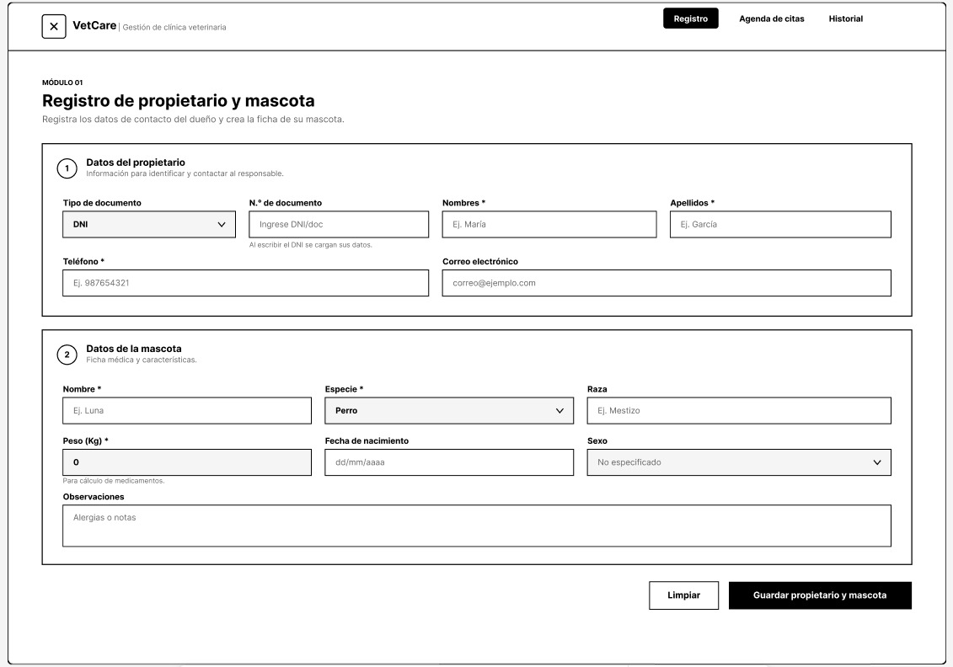
2. Agenda de citas
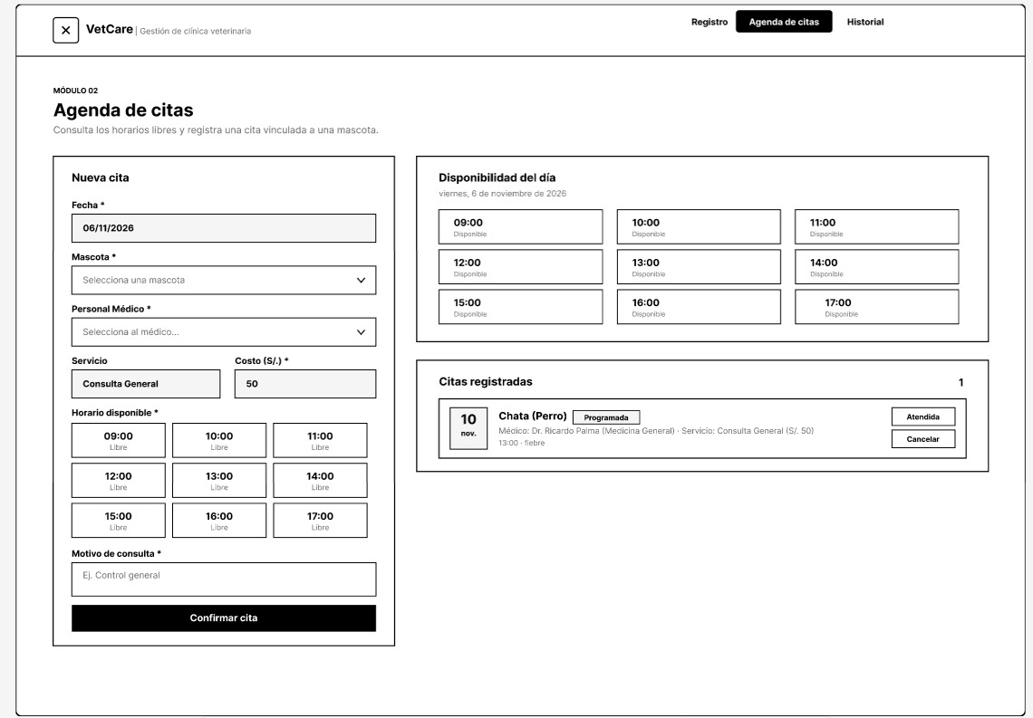
3. Búsqueda e Historial de atención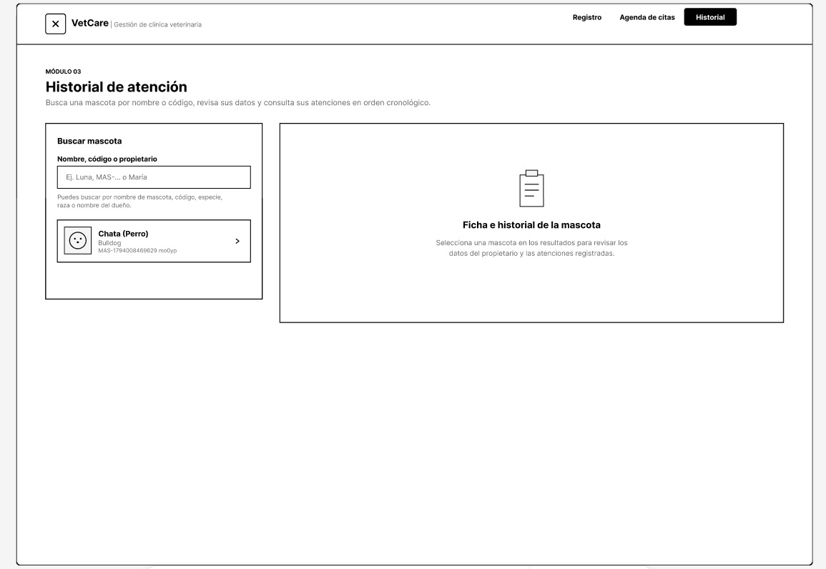

Cómo organizamos la aplicación
Organizamos el código en pantallas, modelos, un servicio y elementos compartidos. Angular Router controla la navegación; Bootstrap y los estilos propios dan forma a la interfaz.
Área | Función
app | Inicio y rutas.
core/models | Datos tipados.
core/services | Registro y almacenamiento.
features/mascotas | Registro de mascotas.
features/citas | Agenda y citas.
features/historial | Fichas y atenciones.
shared | Selector, pipe y directiva.

Modelos y persistencia
Los modelos describen los datos de propietarios, mascotas, citas y atenciones. La clase Mascota implementa su modelo y muestra el nombre junto con la especie.
ClinicaService guarda y consulta la información, genera códigos, busca propietarios y verifica horarios.

Navegación y componentes
app.routes.ts dirige a Registro, Citas e Historial. El selector de mascotas comparte datos con la agenda mediante @Input y @Output.

Formularios y validaciones
Los formularios revisan datos obligatorios, teléfono, correo y peso. La agenda comprueba que el horario siga libre antes de guardar.

Funciones principales del sistema

Registro de propietario y mascota
Registro guarda los datos del propietario y la mascota. Si el documento ya existe, recupera los datos del propietario. También permite indicar otra especie.

Agenda de citas
En Agenda seleccionamos fecha, mascota, médico y horario. Las citas se pueden marcar como atendidas o canceladas; al cancelar, el horario queda disponible.

Historial de atención
En Historial buscamos una mascota, consultamos su ficha y agregamos atenciones con motivo, diagnóstico, tratamiento y observaciones.

Comprobaciones para la sustentación

Acción | Resultado
Guardar una ficha | Se muestra el código de mascota.
Elegir una hora ocupada | El sistema indica que no está disponible.
Cancelar una cita | La hora vuelve a quedar libre.
Buscar una mascota | Aparece su ficha.
Guardar una atención | Aparece en su historial.

